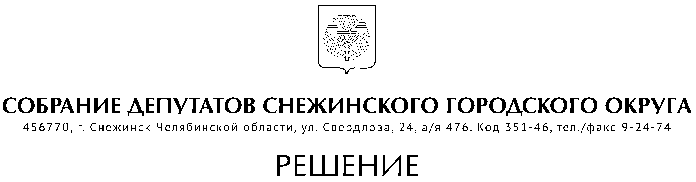

от 2020 года № ПРОЕКТ

г. Снежинск
Челябинской области

О внесении изменения в решение
Собрания депутатов города Снежинска
от 18.04.2020 № 33

В целях реализации изменений, внесенных в Федеральный закон от 22.11.1995 № 171-ФЗ (ред. от 24.04.2020) «О государственном регулировании производства и оборота этилового спирта, алкогольной и спиртосодержащей продукции и об ограничении потребления (распития) алкогольной продукции», Закон Челябинской области от 21.09.1998 № 51-ЗО (ред. от 04.06.2020) «О государственном регулировании производства и оборота этилового спирта, алкогольной и спиртосодержащей продукции на территории Челябинской области», в соответствии с требованиями «Правил определения органами местного самоуправления границ прилегающих к некоторым организациям и объектам территорий, на которых не допускается розничная продажа алкогольной продукции», утвержденных постановлением Правительства Российской Федерации от 27.12.2012 № 1425 «Об определении органами государственной власти субъектов Российской Федерации мест массового скопления граждан и мест нахождения источников повышенной опасности, в которых не допускается розничная продажа алкогольной продукции, а также определении органами местного самоуправления границ прилегающих к некоторым организациям и объектам территорий, на которых не допускается розничная продажа алкогольной продукции», руководствуясь Уставом муниципального образования «Город Снежинск», Собрание депутатов Снежинского городского округа

РЕШАЕТ:

1. Внести в решение Собрания депутатов города Снежинска от 18.04.2013 № 33 «Об определении границ прилегающих к некоторым организациям и объектам территорий, на которых не допускается розничная продажа алкогольной продукции» (в редакции от 04.07.2013 № 62, от 28.09.2017 № 99, от 15.02.2018 № 19) следующее изменение:
- в пункт 1 добавить подпункт 5 следующего содержания:
5) Определить способ расчета границ территорий, прилегающих к многоквартирным домам, на которых не допускается розничная продажа алкогольной продукции при оказании услуг общественного питания в объектах общественного питания, имеющих зал обслуживания посетителей общей площадью менее 40 квадратных метров, методом на схему расстояния в 20 м по всему периметру каждого многоквартирного дома.
2. Настоящее решение подлежит официальному опубликованию.

Председатель Собрания депутатов
Снежинского городского округа О.П. Карпов

